Karta pracy W podróży

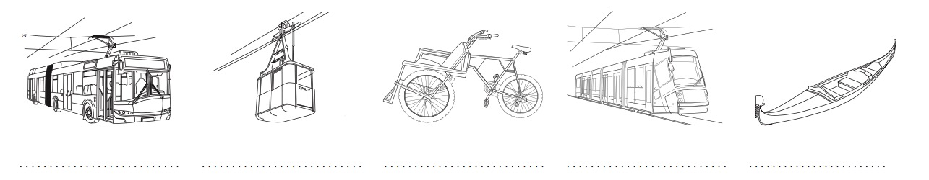
1 Podpisz ilustracje przedstawiające rożne środki transportu. Skorzystaj z podanych nazw.
tramwaj, gondola, kolejka linowa, riksza, trolejbus

2. Rozwiąż krzyżówkę, Następnie zapisz w wyznaczonym miejscu otrzymane hasło.
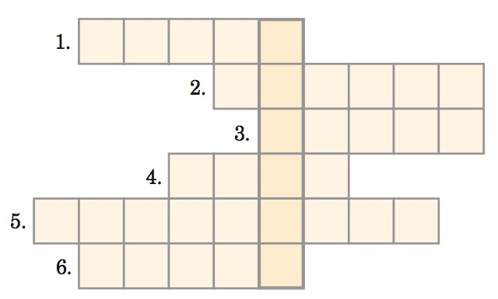
- Czas wolny od pracy.
- Pojazd z lokomotywą poruszający się po torach.
- Jeżdżą nią samochody.
- Morski lub lotniczy.
- Wysyłana do bliskich z podróży.
- Rzeczy przydatne w trakcie wyprawy, zapakowane na przykład w walizkę.

Hasło: ......................................................................................................

